Witamy w Polsce

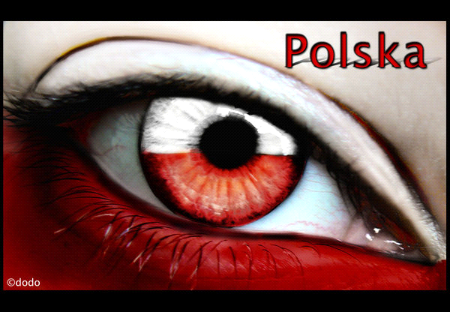

Comenius week in Poland 15-20 marca 2015
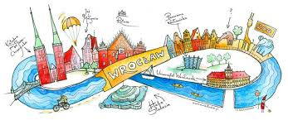
Co nas jednoczy i odróżnia od innych, czyli słów kilka o symbolach miasta
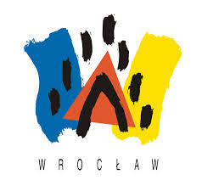
Każdy naród posiada swoją mowę , a państwo, w którym mieszka – symbole odróżniające je od innych krajów. Wrocław również ma swoje symbole. Naszym godłem jest herb , a rolę hymnu pełni hejnał. Od kilku lat posiadamy logo miasta. Flaga powiewa barwą czerwona na górze i żółtą na dole. Spacerując po rynku znajdziesz na wielu obiektach herb Wrocławia.
Gdzie możesz znaleźć najokazalszy herb Wrocławia?
…………………………………………………………………………………………………………………………..
***

Gdzie miasto nie usypia nawet w nocy, czyli Rynek i jego zabytki
Wrocławski Rynek należy do największych rynków Europy. Zbudowany jest na kształcie prostokąta. Najbardziej charakterystycznym budynkiem jest Ratusz, który powstawał etapami od XIII do XVI wieku.
Przy Rynku znajduje się 60 numerowanych posesji. Każda z nich posiada swoją historyczną nazwę np. „Pod Złotym Słońcem”.
Jaką minę ma słońce? Patrząc na słońce kamienicy nr 6, podkreśl właściwa odpowiedź.
Wesołe smutne obojętne zacięte złośliwe szczęśliwe uśmiechnięte
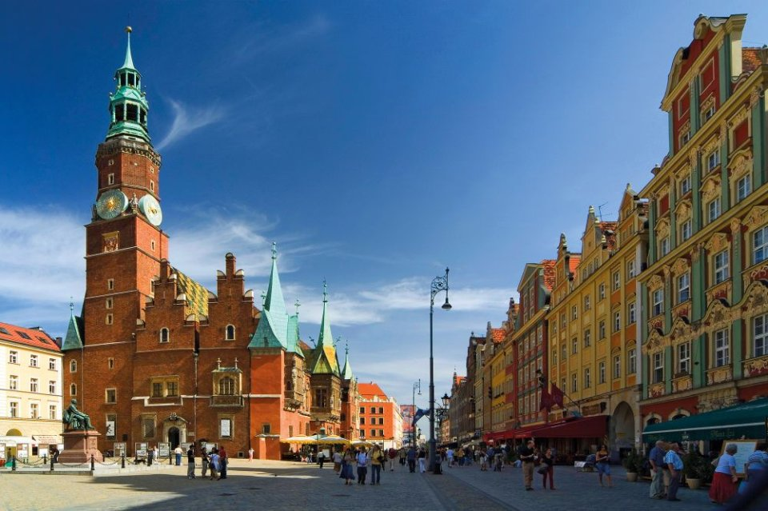

***

Gdzie kolebka miasta i kościołów moc, czyli śmiało wkraczamy na Ostrów Tumski
Najstarszą częścią Wrocławia jest Ostrów Tumski. To jedyne miejsce, gdzie wieczorem latarnik zapala gazowe lampy i gasi je oświcie.
Najważniejszą budowlą Ostrowa Tumskiego jest katedra pod wezwaniem św. Jana Chrzciciela.
Przechodząc z Wyspy Piasek na Ostrów Tumski przechodzimy przez Most Tumski. W ostatnim czasie do tego pięknego mostu dołączył jeszcze jeden zwyczaj. Zakochane i poślubione pary zawieszają na nim kłódki ze swoimi imionami i ważnymi datami, a klucze wyrzucają do rzeki.
Zadanie: Stań na początku Mostu Tumskiego i stań obok figury św. Jadwigi. Pomyśl życzenie. Przejdź w milczeniu przez most. Nikomu nie mów o czym pomyślałeś . Życzenie wkrótce się spełni.
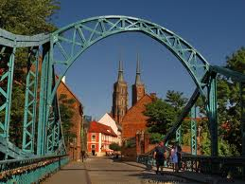
***

Blask wrocławskich pereł, czyli ciąg dalszy zabytków
Gmach główny Uniwersytetu Wrocławskiego. Początki datuje się na XVII wiek.
Najpiękniejszą z sal, ozdobioną rzeźbami i malowidłami najwybitniejszych artystów, nazwano na cześć jej założyciela Aulą Leopoldina. Znajduje się w niej rzeźba cesarza Leopolda siedzącego na tronie – założyciela Uniwersytetu. Warto wejść na Wieżę Matematyczną, skąd rozciąga się niezwykle interesujący widok na miasto.
Co oznacza linia wytyczona w rynnie biegnącej w podłodze, którą mijasz podczas wchodzenia na Wieżę Matematyczną?
Rynna wyznacza _ _ _ _ _ _ _ _ 17⁰
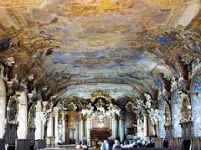
***

Zakład Narodowy im. Ossolińskich jest we Wrocławiu od 1946r. Obecnie zbiory biblioteki liczą około 1 800 000 jednostek, pośród których znajdują się najstarsze księgozbiory , rękopisy, dokumenty, rysunki, plakaty itd.
Hala Stulecia położona jest w Parku Szczytnickim. Pełni funkcje widowiskowo – sportową . Zbudowana została w latach 1911-1913 według projektu Maxa Berga. W 2006 roku uznano ja za obiekt światowego dziedzictwa UNESCO.
Panorama Racławicka jest oddziałem Muzeum Narodowego . Niesamowity cykloramiczny obraz „Bitwa pod Racławicami” ukazuje zwycięstwo wojsk polskich pod dowództwem Tadeusza Kościuszki nad wojskami rosyjskimi.
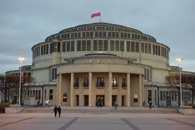
***
Gdzie wędrując nowe i ciekawe mijamy, czyli o interesujących budowlach Wrocławia
Sky Tower to nowy symbol dynamicznie rozbudowującego się miasta. Kompleks składa się z trzech budynków. Najwyższą częścią jest wieża. Trzy pietra niższego budynku zajmują: galeria handlowa, kawiarnie, restauracje, centrum sportowe i medyczne. Trzecia część to budynek łączący część handlową z wieżą.
Jak nazywa się trzecia część Sky Tower? Odgadnij :Jest to odpowiednio ukształtowany płat tkaniny rozpięty na maszcie.
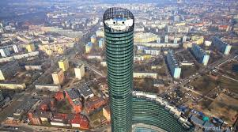
***
Gdzie małe z dużymi w zgodzie żyją, czyli rzecz o wrocławskich krasnoludkach
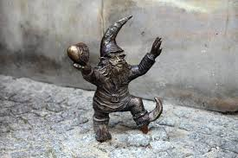
Dawno temu polska pisarka Maria Konopnicka napisała w książce pt. „O krasnoludkach i sierotce Marysi” A ja przecież wam powiadam – Krasnoludki sa na świecie”. Mieszkańcy Wrocławia wiedzieli to od zawsze. Właśnie krasnale pokazywały się osiedlającym się na tych ziemiach ludziom już ponad tysiąc lat temu, jak sprawnie pokonywać groźne wody Odry i jej dopływów. Pomnik pierwszego krasnala Papy Krasnala powstał w 2001 roku. Potem powstawały kolejne. Najwięcej można ich znaleźć na Starym Mieście. Oprócz krasnali – tradycjonalistów takich jak : Gołębnik , Śpioch czy Grajek znajdziesz też nowoczesne krasnale : Kinomana, Wykształciucha czy Telefoniusza.
Przy wejściu do Ratusza znajdziesz trzy krasnale, które powstały w ramach programu „Miasto bez barier”. Są to : W-skers, Głuchak i Ślepak. Czym charakteryzują się te krasnale?
***

